圆的基本概念
第1题． ⊙O的半径为12cm，弦AB为8cm，则圆心到AB的距离是_________．
答案：．
第2题． 和已知点距离等于3cm的点的集合是___________．
答案：以已知点为圆心，3cm为半径的圆．
第3题． 如图，一轴对称图形画出了它的一半，请你以虚线为对称轴，徒手画出此图形的另一半．
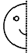
答案：略．

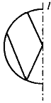
第4题． 如图是未完成的上海大众汽车的标志图案．该图案应该是以直线l为对称轴的轴对称图形，现已完成对称轴左边的部分，请你补全标志图案，画出对称轴右边的部分(要求用尺规作图，保留痕迹，不写作法)．

答案：略．

第5题． 如图，⊙O₁和⊙O₂交于A、B两点，直线O₁O₂交⊙O₂于C，CA交⊙O₁于D，CB交⊙O₁于E，试比较CD和CE、CA和CB、AD和BE的大小．

O
1

O
2

A

B

C

E

D

答案：O₁O ₂是两圆组成图形的对称轴，A、B关于O₁O₂对称，D、E关于O₁O₂对称，C在对称轴上，所以，CD和CE、CA和CB、AD和BE均关于O₁O₂对称，所以它们相等.

第6题． 下列结论正确的是（ ）
A．经过圆心的直线是圆的对称轴
B．直径是圆的对称轴
C．与圆相交的直线是圆的对称轴
D．与直径相交的直线是圆的对称轴
答案：A．

第7题． 如图所示的图形中，既是轴对称图形又是中心对称图形的是（ ）
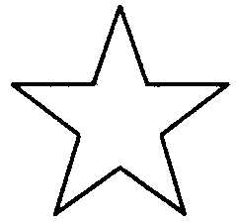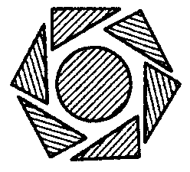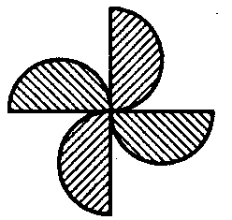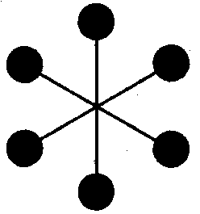
A B C D
答案：D．

第8题． 圆心都在y轴上的两圆相交于A、B两点，如果A点的坐标为，那么B点的坐标为____________．
答案：．

第9题． 如图，在⊙O中，CD是直径，弦AB⊥CD，垂足为E，CD=15，，求弦AB和AC的长．
答案：连结OA，CD=15，OA=OC=，OE=，CE=3，

第10题． 圆是轴对称图形，它的对称轴是___________．
答案：经过圆心的直线（或直径所在的直线）．

第11题． ⊙O中，直径MN⊥AB，垂足为C，MN=10，AB=8，则MC=_________．
答案：2或8．

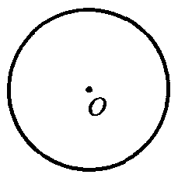
第12题． 为美化校园，学校准备在一块圆形空地上建花坛，现征集设计方案．要求设计的图案由圆和三角形组成（圆和三角形的个数不限），并且使整个圆形场地成对称图形，请在图中画出你的设计方案．
答案：略．

第13题． 如图所示，⊙O的内接三角形ABC中，AC=BC，CD平分∠ACB，交圆O于点D，下列结论：
①CD是⊙O的直径；②CD平分弦AB；③；④；⑤CD⊥AB．其中正确的有（ ）
A．3个 B．4个 C．5个 D．2个
答案：C．
第14题． 在⊙O中，C是弧AB的中点，D是弧AB上的任一点（与点A、C不重合），则（ ）
A．AC＋CB＝AD＋DB B．AC＋CB＜AD＋DB
C．AC＋CB＞AD＋DB D．AC＋CB与AD＋DB的大小关系不确定
答案：C．
第15题． 一个圆的圆心决定这个圆的_________，圆的半径决定这个圆的_________．
答案：位置，大小．
第16题． 在⊙O中，AB和CD是两条平行弦，AB、CD所对的圆心角分别为120°和60°，圆O的半径为6cm，则AB、CD之间的距离是_________．
答案：．
第17题． 圆是轴对称图形，又是_________对称图形，圆具有_________性．
答案：中心，对称．
第18题． 一个圆的圆心决定这个圆的_________，圆的半径决定这个圆的_________．
答案：位置，大小．

